PRIPREMA AKTIVNOG UČENJA I POUČAVANJA
Predmet: KEMIJA | Razred: VII. | Br. sati izvedbe:  2 (37. – 38. sat) |  |  | Datum: | Učitelj/učiteljica:
Nastavna cjelina: GRAĐA TVARI |  |  |  | Tema: Građa i označivanje čistih tvari
Koncepti kurikuluma kemije: |  |  | A. Tvari  D. Prirodoznanstveni pristup
Odgojno-obrazovni ishodi
A.7.2. Primjenjuje kemijsko nazivlje i simboliku za opisivanje sastava tvari.
D.7.3. Uočava zakonitosti uopćavanjem podataka prikazanih tekstom, crtežom, modelima, tablicama, grafovima.
Razrada ishoda (R.I.)
R.I.1. Navodi definicije atoma, kemijskoga elementa, izotopa i elementarne tvari.
R.I.2. Prikazuje kemijskim formulama elementarne tvari i binarne kemijske spojeve (oksidi, kloridi, bromidi, jodidi, sulfidi) koristeći valencije atoma i indekse.
R.I.3. Razlikuje stehiometrijski koeficijent i indeks.
R.I. 4. Razlikuje kvalitativno od kvantitativnog značenja u kemiji.
R.I.5. Piše simbole kemijskih elemenata prvih četiriju perioda te Au, Ag, Hg, Pb i I.
R.I.6. Interpretira različite vrste brojčanih, tabličnih i grafičkih podataka te prenosi jednu vrstu prikaza u drugu.
R.I.7. Prikazuje čestičnim crtežom agregacijska stanja i vrstu tvari.
R.I.8. Koristi animacije modela čestica i pretvara ih u kemijske formule.
R.I.9. Prikazuje podatke prikupljene pokusima i/ili radom na tekstu, novim tekstom, tablicama i grafovima.
Odgojno-obrazovna očekivanja međupredmetnih tema
UKU A.3.1. 1.Upravljanje informacijama – učenik samostalno traži nove informacije iz različitih izvora, transformira ih u novo znanje i uspješno primjenjuje pri rješavanju problema.
UKU A.3.2. 2. Primjena strategija učenja i rješavanje problema – učenik se koristi različitim strategijama učenja i primjenjuje ih u ostvarivanju ciljeva učenja i rješavanju problema u svim područjima učenja uz povremeno praćenje učitelja.
UKU C.3.1. 1. Vrijednost učenja – učenik može objasniti vrijednost učenja za svoj život.
UKU B.3.4. 4. Samovrednovanje/samoprocjena – učenik samovrednuje proces učenja i svoje rezultate, procjenjuje ostvareni napredak te na temelju toga planira buduće učenje.
POD B.1.2. Planira i upravlja aktivnostima.
OSR A.3.4. Upravlja svojim obrazovnim i profesionalnim putem.
IKT A.3.2.Učenik se samostalno koristi raznim uređajima i programima.
IKT C.3.1. Učenik samostalno provodi jednostavno istraživanje, a uz učiteljevu pomoć složeno istraživanje radi rješavanja problema u digitalnome okružju.
Povezanost s nastavnim predmetima
HJ A.7.1. Učenik govori prema planu i razgovara primjenjujući vještine razgovora u skupini.
HJ A.7.2. Učenik sluša tekst, izvodi zaključke i tumači značenje teksta.
HJ A.7.3. Učenik čita tekst, izvodi zaključke i tumači značenje teksta.
INF B.7.2 Primjenjuje algoritam (sekvencijalnog) pretraživanja pri rješavanju problema.
PRI A.5.1. Učenik objašnjava temeljnu građu prirode.
PRI A.6.1. Učenik objašnjava organiziranost prirode uspoređujući cjelinu i sastavne dijelove.
FIZ A.7.7. Objašnjava agregacijska stanja i svojstva tvari na temelju njihove čestične građe. Opisuje model čestične građe tvari.
MAT A.6.7. Računa s cijelim brojevima. Zbraja, oduzima, množi i dijeli cijele brojeve primjenjujući svojstva računskih operacija.
Važni pojmovi: označivanje elementarnih tvari, označivanje kemijskih spojeva, kemijska formula, indeks, kristal
Sredstva, pomagala i pribor: udžbenik, bilježnica, radna bilježnica, ploča, kreda, računalo, projektor, tablet/mobitel
Oblici rada: |  |  |  | Metode rada:
frontalni, grupni, u paru, individualni rad učenika |  |  |  | rad na tekst, razgovor, rasprava, prezentacija/izlaganje, vođenje bilježaka, razmjena misli u paru/grupi, rješavanje zadataka za vježbu i ponavljanje
Strategija učenja i poučavanja: |  |  |  | Tehnike aktivnog učenja i poučavanja:
- strategija čitanja, pisanja i pamćenja  - suradničko učenje  - strategija rješavanja problema  - traženje pomoći  - provjera odabranog rješenja  - učenje strukturiranim otkrivanjem |  |  |  | - oluja ideja, mentalna mapa, mreža diskusije
Oblici vrednovanja učeničkih postignuća
Formativno: | Vrednovanje za učenje: | - povratna informacija (razgovor, postavljanje pitanja)  - radni listić 2. (RL-2. u prilogu)  - izlazna kartica 3-2-1  - DDS, Provjeri znanje: Građa i označivanje čistih tvari
Formativno: | Vrednovanje kao učenje: | - Vršnjačko vrednovanje radnog listića 1. (RL 1. Broja atoma u čistim tvarima)  - samostalno analizira riješene zadatke u radnoj bilježnici  - samovrednovanje kemijskih formula iz animacija modela čestica

RAZRADA AKTIVNOSTI ZA OSTVARIVANJE DEFINIRANIH ISHODA
EVOKACIJA
Ishodi | Aktivnosti učenika | Izvori sadržaja
 | - čita uvodni tekst o otkrićima A. Avogarda  - rasprava (olujom ideja) na uvodna pitanja o vrstama i svojstvima elementarnih tvari i kemijskih spojeva  - izlaganje motiviranog učenika  - sukcesivni zapis umne mape s temom i podtemama na prijedlog učitelja | udž. str. 84.

RAZUMIJEVANJE ZNAČENJA
Ishodi | Aktivnosti učenika | Izvori sadržaja
D.7.3.  R.I.1 | - istraživanje teksta o atomima i elementarnim tvarima vođenim pitanjima:  Objasni pojam kemijska inertnost.  O čemu ovisi kemijskainertnost?  Definiraj pojam elementarne tvari, navedi od čega su građene i kako ih prikazujemo.  Izdvoji elemente iz PSE koji postoje kao samostalni atomi. Obrazloži.  Od kojeg elementa su građeni grafit i dijamant? Odredi njegov položaj u PSE.  Zašto grafit i dijamant te metale prikazujemo samo kemijskim simbolima, iako su građeni od velikog broja čestica?  - izlaganje učenika prema slučajnom odabiru  - sukcesivni učenički zapis umne mape | udž. str. 84.
A.7.2.  R.I.9.  R.I.1.  R.I.6.  R.I.3.  A.7.2.  A.7.2.  R.I.5.  R.I.2.  R.I.2.  R.I.4.  R.I.5. | - rješava prvi dio radnog listića 1. (RL-1. Broja atoma u čistim tvarima) primjenom već stečenog znanja o prikazivanju modela atoma bojom te određuje broj pojedinih atoma čitanjem grafa  (*NAPOMENA: Listić printati u boji, a ako ta mogućnost ne postoji, isprintati crno-bijelu varijantu, pa učenici boje dijelove grafa prema predlošku originala. Za to su im potrebe sljedeće boje: crna, plava, crvena, zelena i žuta.) Drugi dio radnog listića rješava nakon obrađene podteme.  - interpretira i komentira u grupi tablicu 4.6. Građa i označivanje elementarnih tvari i odgovara na pitanje: Kako se mogu označiti elementarne tvari ovisno o vrsti tvari?  - analizira način pisanja/prikazivanja elementarnih tvari, te zapisuje izraz za elementarnu tvar vodika  - izdvaja iznimke elementarnih tvari koje nisu građene od dva atoma  - analizira tablicu 4.7. Građa elementarnih tvari nemetala, raspravlja i uočava vezu čestičnog crteža s kemijskim formulama  - navodi razliku u položaju indeksa i koeficijenta i zapisuje  - interpretira tablicu 4.8. Označivanje elementarnih tvari, uočava i povezuje čestični crtež s oznakom elementarnih tvari  - rješava zadatke RB, Z-4.30. – 4.32. i uspoređuje rješenja u grupi  - istraživanje teksta o kemijskim spojevima vođenim pitanjima:  Koja je razlika u građi kemijskih spojeva od građe elementarnih tvari?  Objasni pojam binarnog spoja.  - uspoređuje, povezuje i interpretira čestični crtež s oznakama kemijskih spojeva na primjerima klorovodika, vode i sumporovodika  - rješava zadatak 4.35. (RB, str. 52.) koristeći u udžbeniku tablicu 4.9. Građa kemijskih spojeva  - objašnjava kada se ispred kemijske formule piše koeficijent i što označava, zapisuje primjer metana  - rješava zadatke RB, Z-4.33. – 4.34. koristeći u udžbeniku tablicu 4.10. Označivanje kemijskih spojeva  - čita tekst o kristalima vođenim pitanjima:  Kako nastaju kristali?  Kakav je omjer gradivnih čestica u nekom kristalu? Je li on uvijek isti? Navedi primjer.  - rješava radni listić 1. (RL-1.) s početka rada i dopunjuje tražene pojmove | RL-1., u prilogu  (primjerak u boji i crno-bijeli)  udž. str. 85.  udž. str. 86.  RB, Z-4.30. – 4.32.  udž. str. 86.  udž. str. 87.  RB, Z-4.35.  udž. str. 87.  RB, Z-4.33. – 4.34.  udž. str. 88.  RL-1., u prilogu  (primjerak u boji i crno-bijeli)

REFLEKSIJA
Ishodi | Aktivnosti učenika | Izvori sadržaja
Svi +  R.I.7.  R.I.8. | - samostalno rješava radni listić 2. (RL-2. Označivanje vrste tvari), i vrednuje se za učenje, tijekom rješavanja ne koristi literaturu  - rješavanje zadataka za provjeru obrazovnih ishoda  - pisanje izlazne kartice 3-2-1  - DDS, Provjeri znanje: Građa i označivanje čistih tvari  - DDS, Označivanje elementarnih tvari i kemijskih spojeva, samostalno prevodi animacije modela čestica u kemijske formule, uspoređuje rezultate u grupi, ispravlja i/ili dopunjuje po potrebi | RL-2., u prilogu  RB, Z-4.30. – 4.32.  DDS, udž. str. 84.
Domaća zadaća: | udž., str. 88., Z-1. – 9.
Prijedlog rada za učenike s posebnim potrebama
Učenici s teškoćama: | - Ovisno o teškoći prilagodba sadržaja, vremena, strategija pristupa, stupnja pomoći, metoda poučavanja i učenja, stupnja sudjelovanja, krajnja očekivanja, razina znanja, metoda vrednovanja.  - Radni listići (Digitalni priručnik na e-sferi)  - Čestičnim crtežom i kemijskim formulama prikazuje vodik, kisik, dušik, vodu i ugljikov dioksid.  - RB, Z-4.30. uz pomoć i podršku učitelja/učiteljice ili vršnjaka
Daroviti učenici: | Istražiti značenje pojma molekula. Istražiti građu i svojstva složenijih kemijskih spojeva (glukoza, saharoza, inzulin, PVC, hemoglobin i sl.), izraditi modele molekula u web aplikaciji MolView (http://molview.org/), izraditi infografiku u digitalnom alatu prema vlastitom izboru.

PRILOZI
Prijedlog pitanja za provjeru razine postignuća
I. razina

1. Što su elementarne tvari?
2. Što možemo saznati iz kemijske formule?
3. Napiši oznaku za česticu elementarnog vodika, dvije čestice elementarnog vodika i tri čestice elementarnog kisika.
4. Napiši oznaku za dvije čestice elementarnog dušika, tri čestice elementarnog fosfora i dvije čestice elementarnog sumpora.
5. Koje je značenje indeksa u kemijskoj formuli?
7. Izdvoji oznake koje označuju elementarne tvari: Na, H, C, O₂, O, O₃ i Cl.
8. Nabroji barem četiri primjera elementarnih tvari građenih od istovrsnih atoma.
9. Navedi dva primjera dvoatomnih elementarnih tvari.
10. Navedi primjer elementarne tvari čija se čestica sastoji od tri istovrsna atoma.

II. razina

1. Objasni zašto elementarne tvari ugljika označujemo kemijskim simbolom.
2. Kako označujemo fosfor, a kako magnezij u elementarnom stanju? Objasni razliku u njihovu označivanju.
3. Odredi broj atoma u tri čestice elementarnog klora, dvije čestice elementarnog dušika i pet čestica elementarnog fosfora.

III. razina

1. Napiši kemijskim formulama dva binarna spoja, imenuj ih i prikaži čestičnim crtežom.
2. Koja je razlika između čestica elementarnog kisika i ozona?
3. Koliko čestica ozona može nastati od 9 atoma kisika?

Početni plan učeničkog zapisa

Očekivani plan učeničkog zapisa
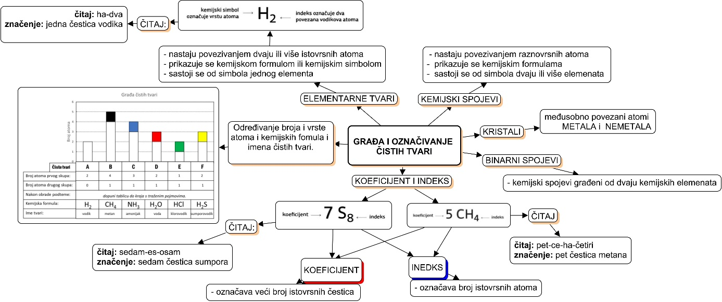

Izlazna kartica 3-2-1
Aktivnost 3-2-1: Dragi učenici procijenite svoje znanje nakon sata na temu: Građa i označivanje čistih tvari

I. Tri informacije koje mislim da znam:

1.

2.

3.

II. Dvije informacije koje su mi nejasne/ ne znam ih:
1.

2.

III. Jednu informaciju u koju sam potpuno siguran/na:
1.

Radni listić 1. Broja atoma u čistim tvarima
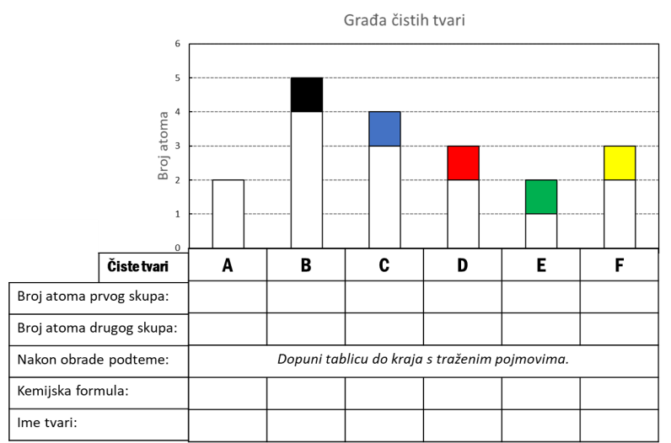

Radni listić 1. Broja atoma u čistim tvarima (crno-bijeli primjerak)
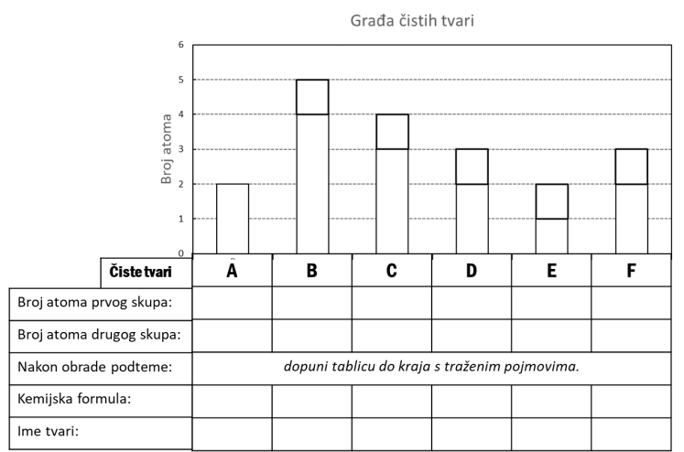

Radni listić 2. Označivanje vrste tvari
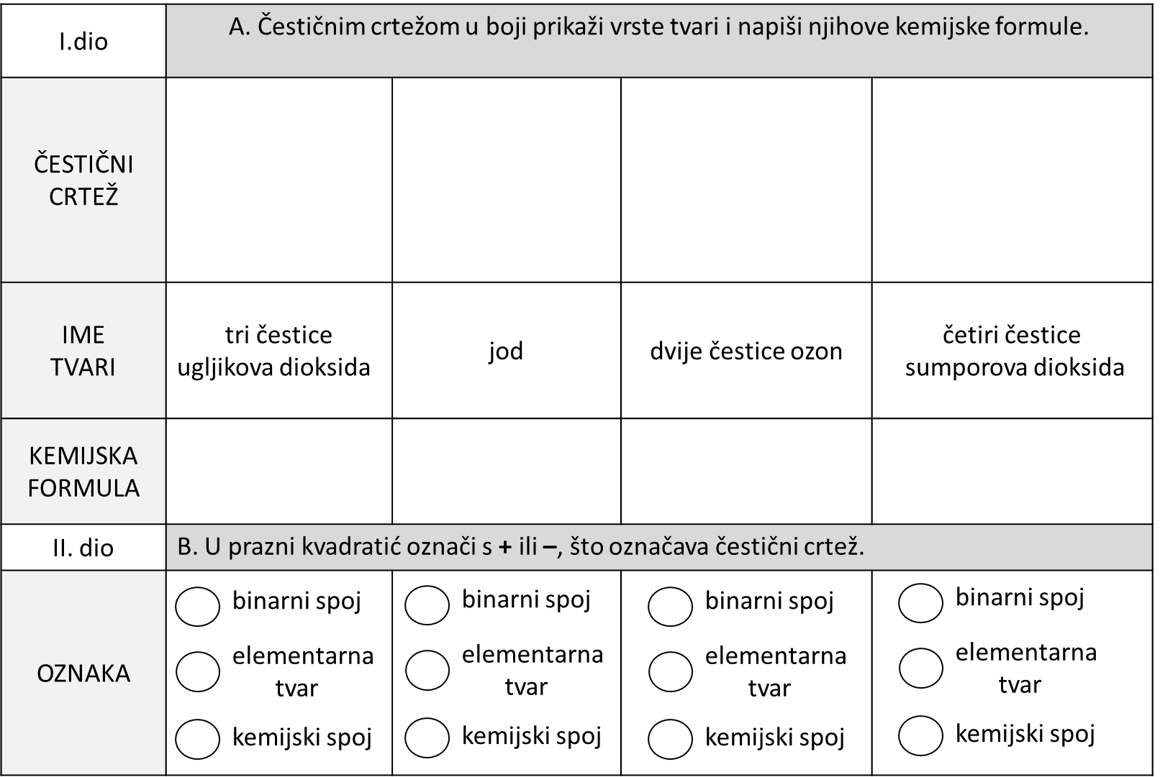

Vrednovanje za učenje
Rješenje radnog listića 2. Označivanje vrste tvari
